**2UD: DESARROLLADOR WEB FULL STACK**

**UNIDAD 1**

**Sesión 2: Estructuras de control de flujo**

**1. Estructuras de control de flujo: condicional y cíclica.**

* 1. ***Estructuras de control con JavaScript***

‌Las estructuras de control de flujo, son instrucciones que nos permiten evaluar si se puede cumplir una condición o no, incluso nos puede ayudar a evaluarla “n” cantidad de veces.

Para realizar este tipo de programas son necesarias las estructuras de control de flujo, que son instrucciones del tipo "si se cumple esta condición, hazlo; si no se cumple, haz esto otro". También existen instrucciones del tipo "repite esto mientras se cumpla esta condición".

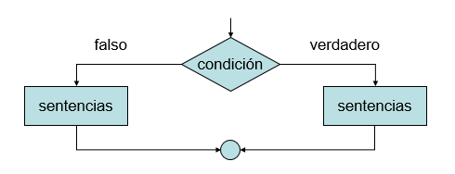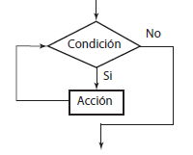

***1.2 Estructura de control if en JavaScript***

La estructura más utilizada en JavaScript y en la mayoría de lenguajes de programación es la estructura if. Se emplea para tomar decisiones en función de una condición. Su definición formal es: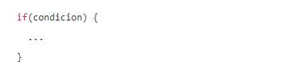

Si la **condición se cumple** (es decir, si su valor es true) se ejecutan todas las instrucciones que se encuentran dentro de {...}. Si la condición no se cumple (es decir, si su valor es false) no se ejecuta ninguna instrucción contenida en {...} y el programa continúa ejecutando el resto de instrucciones del script.

**Ejemplo:**

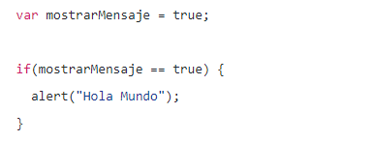

* 1. ***Estructura de control if..else en JavaScript***

En ocasiones, las decisiones que se deben realizar no son del tipo "si se cumple la condición, hazlo; si no se cumple, no hagas nada". Normalmente las condiciones suelen ser del tipo "si se cumple esta condición, hazlo; si no se cumple, haz esto otro".

Para este segundo tipo de decisiones, existe una variante de la estructura if llamada if...else. Su definición formal es la siguiente: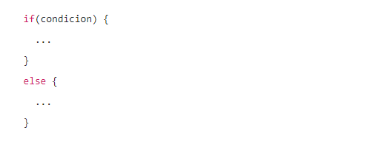

Si la condición se cumple (es decir, si su valor es true) se ejecutan todas las instrucciones que se encuentran dentro del if(). Si la condición no se cumple (es decir, si su valor es false) se ejecutan todas las instrucciones contenidas en else { }.

Ejemplo: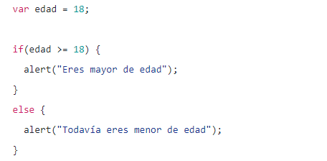

**2. Estructura de control if (Anidamiento)**

La estructura if...else se puede encadenar para realizar varias comprobaciones seguidas:

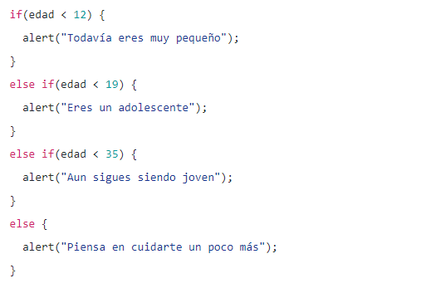

***2. 1 Estructura de control switch en JavaScript***

Una instrucción switch permite que un programa evalúe una expresión e intente hacer coincidir el valor de la expresión con una etiqueta case. Si la encuentra, el programa ejecuta la declaración asociada. La definición del switch se ve así:

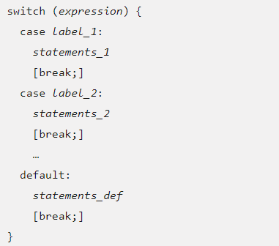

Es el caso típico de los menús de elección de opciones. En función de la opción elegida por el usuario nosotros debemos hacer lo que nos pide, como se muestra en el siguiente ejemplo: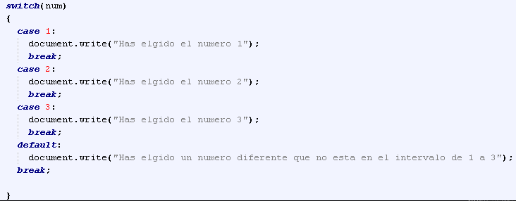

***2. 2 Estructura de control for en JavaScript***

El bucle FOR se utiliza para repetir una o más instrucciones un determinado número de veces. De entre todos los bucles, el FOR se suele utilizar cuando sabemos seguro el número de veces que queremos que se ejecute. La sintaxis del bucle for se muestra a continuación.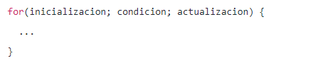

La "inicialización" es la zona en la que se establece los valores iniciales de las variables que controlan la repetición.

La "condición" es el único elemento que decide si continua o se detiene la repetición.

La "actualización" es el nuevo valor que se asigna después de cada repetición a las variables que controlan la repetición.

Ejemplo: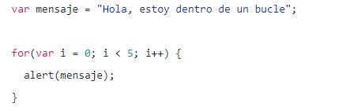

***2. 3 Estructura de control for…in en JavaScript***

Una estructura de control derivada de for es la estructura for...in. Su definición exacta implica el uso de objetos, que es un elemento de programación avanzada que no se va a estudiar. Por tanto, solamente se va a presentar la estructura for...in adaptada a su uso en arrays. Su definición formal adaptada a los arrays es:

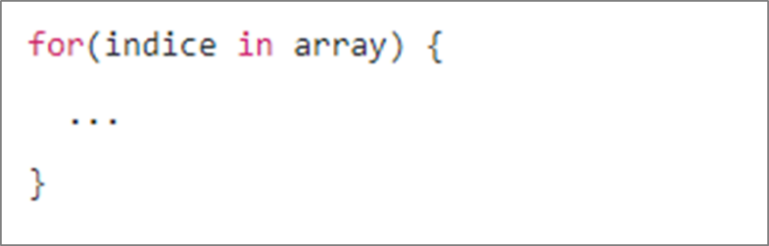

Si se quieren recorrer todos los elementos que forman un array, la estructura for...in es la forma más eficiente de hacerlo, como se muestra en el siguiente ejemplo:

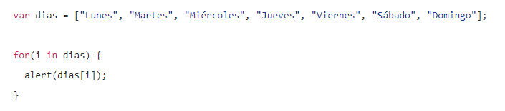

***2. 3 Estructura de control while en JavaScript***

El ciclo while recorre un bloque de código mientras que una condición específica sea verdadera, su sintaxis es la siguiente: 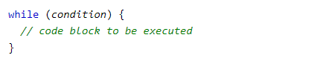

En el siguiente ejemplo, el código del ciclo se ejecutará una y otra vez, mientras que la variable (i) sea menor que 10:

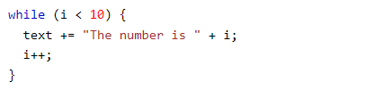

***2. 4 Estructura de control do…while en JavaScript***

El bucle do while es una variante del bucle while. Este ciclo ejecutará el bloque de código una vez, antes de verificar si la condición es verdadera, luego repetirá el ciclo mientras la condición sea verdadera, su sintaxis es la siguiente:

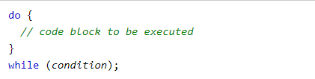

El siguiente ejemplo utiliza un bucle do while. El bucle siempre se ejecutará al menos una vez, incluso si la condición es falsa, porque el bloque de código se ejecuta antes de que se pruebe la condición: